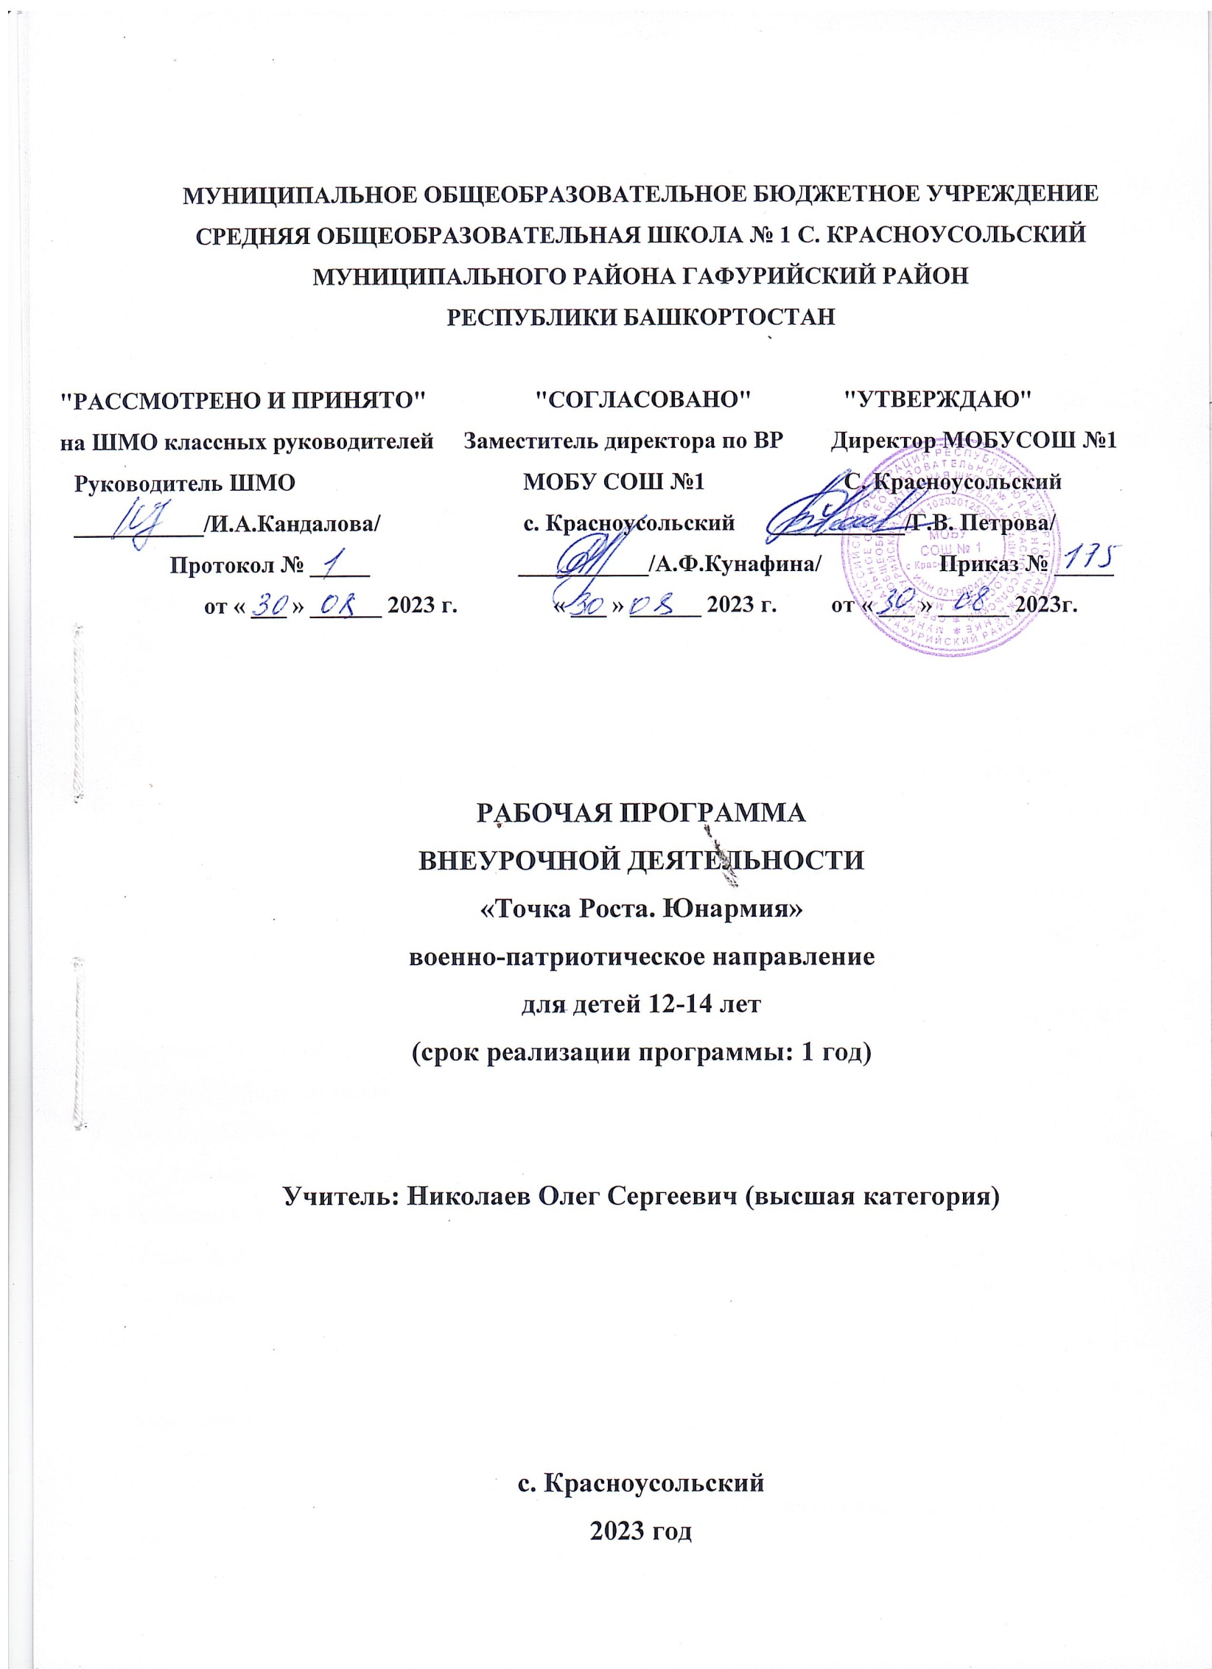

- Пояснительная записка
Рабочая программа по внеурочной деятельности «Юнармия» для учащихся 7-х классов, разработана с учетом требований и положений, изложенных в следующих документах:
- Федеральный закон от 29 декабря 2012 г. №273-ФЗ «Об образовании в Российской Федерации»;
- «Стратегия развития воспитания в Российской Федерации на период до 2025 года». Распоряжение Правительства Российской Федерации от 29 мая 2015 года № 996-р;
- Федеральный государственный образовательный стандарт основного общего образования, утвержденный приказом Министерства образования и науки Российской Федерации от 17.12.2010 № 1897;
- Приказ Министерства образования и науки РФ от 31.12.2015 № 1577 «О внесении изменений в федеральный государственный образовательный стандарт основного общего образования»;
- Письмо Федеральной службы по надзору в сфере защиты прав потребителей и благополучия человека от 19 января 2016 года № 01/476-16-24 «О внедрении санитарных норм и правил»;
- Профессиональный стандарт педагога. Утвержден приказом Министерства труда и социальной защиты РФ от 18.10.2013 № 544н
- Концепция организационно-педагогического сопровождения профессионального самоопределения обучающихся в условиях непрерывности образования / В.И. Блинов, И.С. Сергеев (и др.) – М., Федеральный институт развития образования;
- Письмо Министерства образования и науки РФ от 12.05.2011 № 03-296 «Об организации внеурочной деятельности при введении федерального государственного образовательного стандарта общего образования»;
- Письмо Министерства образования и науки РФ от 14.12.2015 № 09-3564 «О внеурочной деятельности и реализации дополнительных общеобразовательных программ»;
- Федеральный закон от 19.05.1995 г. № 82-ФЗ «Об общественных объединениях»
- Устав Всероссийского детско-юношеского военно-патриотического общественного движения «Юнармия» от 28.05.2016 г.
- Положение о региональных отделениях, местных отделениях Всероссийского детско-юношеского военно-патриотического общественного движения «Юнармия», утвержденное решением Главного штаба ВВПОД «Юнармия», протокол № 4 от 26.01.2017 г.

Цель и задачи преподавания (освоения) внеурочной деятельности
Цель программы - сформировать правильное представление о роли государства в области обороны, о Вооружённых силах и других силовых структурах РФ, о воинской службе, и жизни, быте военнослужащих, их правах и обязанностях, готовность осознано выполнить свой священный долг по защите отечества с оружием в руках.
Задачи:
- дать начальные знания по основами обороны государства, познакомит со структурой Вооружённых сил;
- назначение видов и родов войск, их вооружением и боевыми возможностями;
- дать представление о требованиях, предъявляемых к будущему военнослужащему, о порядке призыва и прохождения службы, научить выполнять обязанности солдата, дневального, часового, командира отделения.
- научить действовать в строю;
- научить стрелять из пневматического оружия, метать гранаты в цель;
- научить действовать в бою, в разведке, на марше, в дозоре, в наступлении, в обороне.

- Планируемые результаты освоения курса внеурочной деятельности
Личностные:
- Осознанное ценностное отношение к национальным базовым ценностям, России, своему народу, своему краю, отечественному культурно-историческому наследию, государственной символике, законам РФ, русскому и родному языку, народным традициям, старшему поколению; сформированная гражданская компетенция.
- Понимание и осознание моральных норм и правил нравственного поведения, в том числе этических норм взаимоотношений в семье, между поколениями, носителями разных убеждений, представителями различных социальных групп.
- Положительный опыт взаимодействия со сверстниками, старшим поколением и младшими детьми в соответствии с общепринятыми нравственными нормами; сформированная коммуникативная компетенция.
- Способность эмоционально реагировать на негативные проявления в детском обществе и обществе в целом, анализировать нравственную сторону своих поступков и поступков других людей.
- Понимание и осознаний взаимной обусловленности физического, нравственного, психологического, психического и социально-психологического здоровья человека.
- Осознание негативных факторов, пагубно влияющих на здоровье.
- Умение делать осознанный выбор поступков, поведения, образа жизни, позволяющих сохранить и укрепить здоровье.
- Представление об основных компонентах культуры здоровья и здорового образа жизни.
- Потребность заниматься физической культурой и спортом, вести активный образ жизни.
Метапредметные:
Регулятивные:
- умение ставить цель своей деятельности на основе имеющихся возможностей;
- умение оценивать свою деятельность, аргументируя при этом причины достижения или отсутствия планируемого результата (участие в соревнованиях и смотрах);
- формирование умения находить достаточные средства для решения своих учебных задач;
- демонстрация приёмов саморегуляции в процессе подготовки мероприятий разного уровня, участие в них, в том числе и в качестве конкурсанта.
Познавательные:
- умение осознавать свое место в военно-патриотических акциях;
- навык делать выводы, устанавливать причинно-следственные связи на основе полученной информации о времени, эпохе при знакомстве с работами известных военных конструкторов и действий полководцев;
- анализ и принятие опыта разработки и реализации проекта исследования разной сложности;
- умение самостоятельно находить требуемую информацию, ориентироваться в информации, устанавливать взаимосвязи между событиями и явлениями;
- критическое оценивание содержания и форм современных внутригосударственных и международных событий;
- овладение культурой активного использования печатных изданий и интернетресурсами.
Коммуникативные:
- умение организовать сотрудничество и совместную деятельность с педагогом и сверстниками в отряде;
- приобретение навыков работы индивидуально и в коллективе для решения поставленной задачи;
- умение находить общее решение и разрешать конфликты;
- соблюдение норм публичного поведения и речи в процессе выступления.
Предметные:
Обучающиеся научатся:
- использовать элементарные теоретические знания по истории техники и вооружения;
- применять основы строевой подготовки и дисциплины строя;
- отличать истинные намерения своего государства и западных держав от того, что предлагают современные СМИ;
- владеть приёмами исследовательской деятельности, навыками поиска необходимой информации;
- использовать полученные знания и навыки по подготовке и проведению мероприятий военно-патриотической направленности.
Обучающиеся получат возможность научиться:
- правильно применять и использовать приемы владения стрелковым оружием;
- владеть навыками управления строя;
- готовить и проводить военно-патриотические мероприятия для разных целевых аудиторий;
- участвовать в соревнованиях и смотрах-конкурсах по военно-патриотической тематике разного уровня;
- готовить исследовательские работы по истории создания и применения вооружения и военной технике для участия в конференциях и конкурсах.
- Содержание курса внеурочной деятельности
1.Военно-историческая подготовка
Теоретическая часть:
Блок «Во славу отечества»
Занятие «Военная теория»
Занятия «Войсковые звания», «Воинские сигналы управления строем», «Государственные награды РФ»;
Военно-историческая подготовка
Занятия «Великие полководцы России», «Уставы. Виды уставов»
Занятие «Дни воинской славы России»
2. Основы медико-санитарной подготовки
Теоретическая часть:
«Медико-санитарная подготовка»
Понятие о ранах и их осложнениях. Виды кровотечений и их характеристика. Причины ожогов и их степень тяжести, понятие об ожоговой болезни.
Шок. Причины возникновения шока. Признаки и степень тяжести травматического шока.
Практическая часть:
Первая медицинская помощь при ранениях и кровотечениях. Материалы, используемые для наложения жгута. Методика наложения жгута. Способы остановки венозных и капиллярных кровотечений. Виды повязок. Основные типы бинтовых повязок. Перевязочный материал.
Правила и способы наложения повязок на голову, грудь, живот, промежность, верхние и нижние конечности.
Оказание пострадавшему первой медицинской помощи при ранении черепа и мозга, в грудную клетку и живот. Понятие о переломах костей и их признаки. Виды переломов и их осложнения. Понятие о травматическом токсикозе и его признаки.
Практическая часть:
Наложение повязок на голову, грудь, живот, промежность, верхние и нижние конечности.
Оказание первой медицинской помощи при переломах верхних и нижних конечностей.
Оказание первой медицинской помощи при отравлениях.
3. Основы военной службы
Приемы стрельбы и способы стрельбы из пневматического оружия.
Теоретическая часть:
Техника выполнения выстрела. Инструктаж по технике безопасности при обращении с пневматической винтовкой.
Практическая часть:
Тренировка в изготовке к стрельбе.
Тренировка в стрельбе с упора. Тренировка в стрельбе лежа.
Одиночная строевая подготовка: строевая стойка, повороты на месте, движение строевым шагом, обозначение шага на месте, начало движения и остановка
Строй. Управление строем. Повороты на месте. Движение строевым и походным шагом. Повороты в движении.
Перестроение из одношереножного строя в двухшереножный и обратно.
Теоретическая часть:
Назначение, устройство частей и механизмов автомата
Контрольный осмотр автомата и подготовка его к стрельбе.
Уход за автоматом, его хранения и сбережение
Инструктаж по технике безопасности при обращении с оружием.
Практическая часть:
Неполная разборка-сборка АК-74.
Одиночная строевая подготовка: строевая стойка, повороты на месте, движение строевым шагом, обозначение шага на месте, начало движения и остановка
4. Гражданская оборона
Задачи медицинской службы Гражданской обороны.
Работа в очагах химического поражения и очагах сильнодействующих ядовитых веществ.
Физические и токсикологические свойства основных аварийно химически опасных веществ (АХОВ - хлор, аммиак), правила поведения на заражённой местности. Средства индивидуальной защиты населения.
Практическая часть:
Выбор средства защиты и необходимый раствор в зависимости от вида АХОВ. Преодоление «заражённого» участка местности в зависимости от физических свойств химически опасных веществ.
5. Организация физкультурно-оздоровительной работы
Практическая часть:
Передвижение по пересеченной местности в пешем порядке (кроссовый бег, марш-броски).
- Тематическое планирование с указанием количества часов,
отводимых на освоение каждой темы
№ | Тема урока | Кол-во  часов | Дата проведения | Кор-рекция | Организационные формы обучения
1.Военно-историческая подготовка (6 часов)
1 | Войсковые звания | 1 | 02.09 |  | Лекция
2 | Корабельные звания | 1 | 09.09 |  | Лекция
3 | Воинские сигналы управления строем | 1 | 16.09 |  | Лекция
4 | Государственные награды РФ | 1 | 23.09 |  | Лекция
5 | Военно-историческая подготовка Занятия «Великие полководцы России». | 1 | 30.09 |  | Лекция
6 | Уставы вооружённых сил РФ | 1 | 07.10 |  | Лекция
2.Основы медико-санитарной подготовки (18 часов)
7 | Теоретическая часть: «Медико-санитарная подготовка» | 1 | 14.10 |  | Лекция
8 | Понятие о ранах и их осложнениях. Виды кровотечений и их характеристика. | 1 | 21.10 |  | Лекция
9 | Переломы. Виды. ПМП при переломах | 1 | 28.10 |  | Лекция
10 | Ожоги. Виды. ПМП | 1 | 04.11 |  | Лекция
11 | Правила поведения в условиях вынужденной автономии в природе | 1 | 11.11 |  | Практикум
12 | Правила поведения в условиях криминогенного характера | 1 | 18.11 |  | Практикум
13 | Правила поведения в условиях ЧС природного характера | 1 | 25.11 |  | Практикум
14 | Правила поведения в условиях ЧС техногенного характера | 1 | 2.12 |  | Практикум
15 | Ядерное оружие и его поражающие факторы | 1 | 9.12 |  | Практикум
16 | Химическое оружие и его поражающие факторы | 1 | 16.12 |  | Практикум
17 | Биологическое (бактериологическое) оружие и его поражающие факторы | 1 | 23.12 |  | Практикум
18 | Защитные сооружения гражданской обороны | 1 | 30.12 |  | Практикум
19 | Средства индивидуальной защиты. Правила пользования | 1 | 13.01 |  | Практикум
20 | Правила пользования СИЗ | 1 | 20.01 |  | Практикум
21 | Средства защиты кожи | 1 | 27.01 |  | Практикум
22 | Медицинские средства индивидуальной защиты | 1 | 03.02 |  | Практикум
23 | Правила пользования СЗК и медицинскими средствами защиты | 1 | 10.02 |  | Практикум
3.Основы военной службы (10 часов)
24 | Теоретическая часть: Техника выполнения выстрела. Инструктаж по технике безопасности при обращении с пневматической винтовкой. |  | 17.02 |  | Лекция
25 | Тренировка в изготовке к стрельбе. |  | 24.02 |  | Практикум
26 | Тренировка в стрельбе лежа |  | 03.03 |  | Практикум
27 | Строй. Управление строем. Повороты на месте. Движение строевым и походным шагом. Повороты в движении. |  | 10.03 |  | Практикум
28 | Перестроение из одношереножного строя в двухшереножный и обратно. |  | 17.03 |  | Практикум
29 | Теоретическая часть: Назначение, устройство частей и механизмов автомата Калашникова |  | 24.03 |  | Лекция
30 | Контрольный осмотр автомата и подготовка его к стрельбе |  | 07.04 |  | Практикум
31 | Уход за автоматом, его хранения и сбережение. Инструктаж по технике безопасности при обращении с оружием |  | 14.04 |  | Практикум
32 | Практическая часть: Неполная разборка-сборка АК-74 |  | 21.04 |  | Практикум
33 | Одиночная строевая подготовка. |  | 28.04 |  | Практикум
5. Организация физкультурно-оздоровительной работы (1 часа)
34 | Практическая часть: Передвижение по пересеченной местности в пешем порядке (кроссовый бег). |  | 05.05 |  | Практикум

Список литературы:
- Воробьёв Ю.Л. «Основы безопасности жизнедеятельности» - М, 2018г (5-9 класс)
- Воробьёв Ю.Л. «Основы безопасности жизнедеятельности» - М, 2018г (8 класс)
- Выдрин И.Ф. «Начальная военная подготовка» - М, 2017г
- Синяев А.Д. «В помощь призывнику» - М, 2017г
- Дому шин А.П. «Первые и впервые» - М, 2014г
- Зырянов А.А. «Общевоинские уставы» - М, 2014г
- Лутовинов В.И. «Подготовка учащейся молодёжи к защите Отечества и военной службе» - М, 2003г
- Махальцов В.Д. «Проблемы патриотического воспитания: опыт, перспективы» - Новосибирск, 2005г
- Боярский В.И. «Партизаны и армия» - М, 2011 г
- Яроцкий А.П. «Знай стрелковое оружие» - М, 2017г
- Яроцкий А.П. «Наставление по стрелковому делу. Автомат Калашникова (АК)» - М, 2017г
- Казаков Д.Ф. «Виды Вооружённых Сил Российской Федерации» - М, 2017 г.

